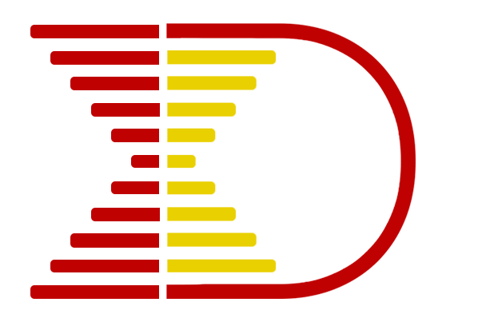
Formulário PPGDem/02
Pedido de Prorrogação de Banca
Qualificação / Defesa

(Este documento deve ser preenchido e enviado, por e-mail, para a secretaria do PPGDem. Uma cópia impressa e assinada deve ser entregue na secretaria posteriormente)
Aluno(a):
Matrícula:
Ao colegiado do programa de pós-graduação em Demografia (PPGDem) da Universidade Federal do Rio Grande do Norte (UFRN), solicito apreciação do pedido de prorrogação de meses (preencher com o tempo de prorrogação solicitado) no prazo final para realização da banca de
☐ Qualificação ☐ Defesa
(selecione a modalidade da banca na caixa correspondente)

Justificativa: (até 1.500 caracteres com espaços)

____________________________________  ALUNO  Data: / / 20  dia mês ano | ____________________________________  ORIENTADOR  Data: / / 20  dia mês ano

